沁阳一中高一物理试卷
一、选择题（（本题共10小题，共40分．在每小题给出的四个选项中，第1～7题只有一项符合题目要求，每小题4分，第8～10题有多项符合题目要求．全部选对的得4分，选对但不全的得2分，有选错的得0分）
1.关于做曲线运动的物体，下列说法正确的是（ ）
A．速度大小一定变化 B．一定受变力作用
C．加速度可以为零 D．速度方向与加速度方向一定不在同一直线上
2.若两颗人造卫星a和b均绕地球做匀速圆周运动，a、b到地心O的距离分别为r₁、r₂，线速度大小分别为v₁、v₂，则( )
A.＝ B.＝ C.＝()² D.＝()²
3.一船在静水中的速率为,要渡过宽为d,水流的流速为的河流，则渡河的最短时间为( )
A. B. C. D.
4.如图所示,湖中有一条小船,岸上人用缆绳跨过定滑轮拉船靠岸。若用恒速v₀拉绳,当绳与竖直方向成α角时。小船前进的瞬时速度是( )
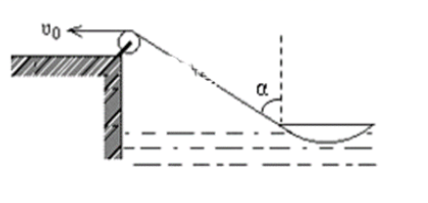
A.v₀sinα B.v₀/sinα C.v₀cosα D.v₀/cosα
5．在t＝0时刻汽车a和b沿两条平直的平行车道以相同速度同时经过同一地点，如图所示，直线a和曲线b分别是这两车行驶的速度－时间图像，由图可知（ ）
A．在t₁时刻，两车再次相遇
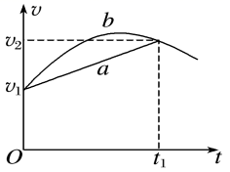
B．在t₁时刻，两车运动方向相反
C．在0~t₁这段时间内，b车的平均速度大于
D．在0~t₁这段时间内，b车的速度先增大后减小，且方向发生改变
6.如图所示，一根长为1.0m的轻绳一端系在固定横轴的O点上，另一端系着一个质量为1kg的小球（小球半径忽略不计）。O点距离光滑水平桌面的距离为0.8m，水平桌面足够大。若想让小球对水平桌面压力为零，可以让小球在某一水平面上做匀速圆周运动，重力加速度取10m/s²，则匀速圆周运动的角速度ω应满足( )
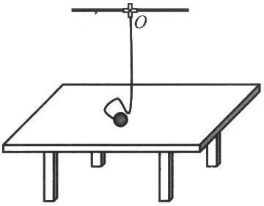
A．rad/s B．rad/s C．rad/s D．rad/s
7.如图所示，一名登山爱好者正在沿着崖壁（可视为竖直）缓缓下降，下降过程中可以把人近似看做一根直杆，人的腿部保持与崖壁成60°夹角。绳的一端固定在较高处，另一端拴在人的腰间（重心处），某时刻绳与竖直方向的夹角为45°。则在人下降到绳与竖直方向的夹角为15°的过程中( )
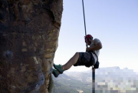
A．人的脚与崖壁的摩擦力逐渐增大 B．人的脚与崖壁的弹力在逐渐增大
C．绳子对人的拉力逐渐增大 D．绳子承受的拉力先减小后增大
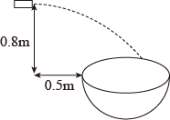
8．刀削面是北方人喜欢的面食之一，因其风味独特，驰名中外，刀削面全凭刀削，因此得名。如图所示，将一锅水烧开，拿一块面团放在锅旁边较高处，用一刀片飞快地削下一片片很薄的面片儿，面片便水平飞向锅里，若面团到锅的上沿的竖直距离为0.8m，最近的水平距离为，锅的半径为，要想使削出的面片落入锅中，则面片的水平速度可能是下列选项中的哪些？（ ）
- B．
C． D．
9.如图所示,长为L的悬线固定在O点,在O点正下方有一钉子长为,把悬线另一端的小球m拉到跟悬点在同一水平面上无初速度地释放,小球运动到悬点正下方时悬线碰到钉子,则小球( )
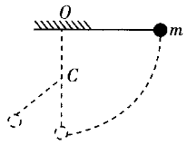
A.线速度突然增大为原来的2倍 B.角速度突然增大为原来的2倍
C.向心力突然增大为原来的2倍 D.所受悬线的拉力突然增大为原来的2倍

10.一质量为1 kg的质点静止于光滑水平面上,从时刻开始,受到水平外力F的作用,如图所示.下列判断正确的是( )
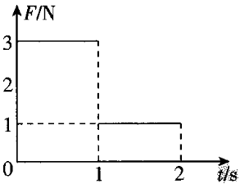
A.第1 s末的瞬时功率为6 W B.第1 s内的平均功率为4 W
C.前2 s内的平均功率为4 W D.第1 s末与第2 s末外力的瞬时功率之比为9:4
二、实验题：（每空3分，共21分.）
11.探究在质量不变的情况下物体的加速度与所受外力的关系的实验装置如图1所示．
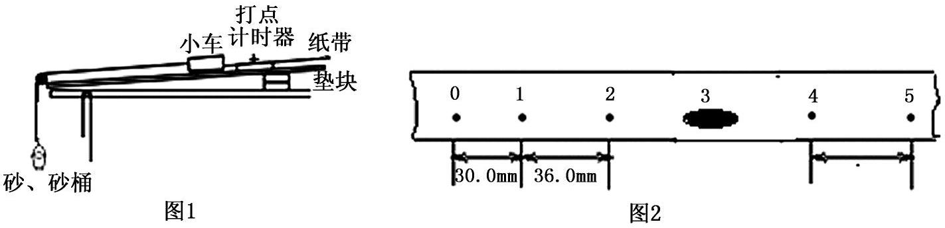
(1)实验中以下操作正确的是( )
A．平衡摩擦力时，小车应连上纸带，打开打点计时器电源
B．释放小车时，小车的位置应靠近打点计时器
C．调整滑轮的高度，使细线水平
D．用天平测m以及小车质量M，小车运动的加速度可直接用公式求出
(2)某次实验得到了一条纸带如图2所示，他已在每条纸带上按每5个点取好一个计数点，依次打点先后为0，1，2，3，4，5．由于不小心，第3个点污染不清楚了，如图所示，计算4、5两点间的长度约为_____mm
(3)打A纸带时，打“1”点时的速度是_____m/s，物体的加速度大小是_____m/s²．（结果保留二位有效数字）
12.如图所示，在“探究平抛运动的特点”实验中：
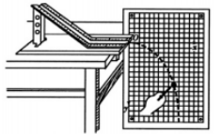
（1）为准确确定坐标轴，还需要的器材是( )
A．弹簧测力计 B．铅垂线 C．打点计时器 D．天平
（2）实验过程中，应使小球每次从斜槽上______(选填“相同”或“不同”)的位置由静止滚
下，斜槽轨道对小球的摩擦力对该实验______(选填“有”或“没有”)影响。
三、计算题：（共3小题，共39分，要有必要的文字说明和解题步骤有数值计算的要注明单位）
13.（12分）进入21世纪，我国启动了探月计划——“嫦娥工程”。同学们也对月球有了更多的关注。
(1).若已知地球半径为R，地球表面的重力加速度为g，月球绕地球运动的周期为T，月球绕地球的运动近似看做匀速圆周运动，试求出月球绕地球运动的轨道半径；
(2).若宇航员随登月飞船登陆月球后，在月球表面某处以速度竖直向上抛出一个小球，经过时间t，小球落回抛出点。已知月球半径为r，万有引力常量为G，试求出月球的质量。

15.（12分）汽车发动机的额定功率为40kW,质量为2000kg,当汽车在水平路面上行驶时受到阻力为车重的0.1倍,(g=10m/s²)
（1）.汽车在路面上能达到的最大速度?
（2）.若以恒定功率启动,当汽车速度为10m/s时的加速度是多少?

16.（15分）如图所示,长为4m的水平轨道AB,与半径为R=0.5m的竖直的半圆弧轨道BC在B处相连接,有一质量为2kg的滑块(可视为质点),在水平向右、大小为14N的恒力F作用下,从A点由静止开始运动到B点,滑块与AB间的动摩擦因数为μ=0.25,BC 间粗糙,取g=10m/s².求:
（1）.滑块到达B处时的速度大小;
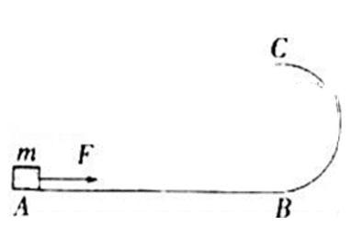
（2）.若到达B点时撤去力F,滑块沿半圆弧轨道内侧上滑,并洽好能到达最高点C,则滑块在半圆弧轨道上克服摩擦力所做的功是多少?

答案
- 选择题
1．D 2．A 3．A 4．B 5．C 6．B 7．D 8．ABC 9．BC 10.CD
二．实验题
11.答案：(1)AB (2)54.0 (3)0.33; 0.60
12.答案：(1)B (2)相同, 没有
13.答案：(1)根据万有引力定律和向心力公式
①
②
联立①②得
。
(2)设月球表面的重力加速度为，根据题意：
③
④
联立③④得

14.答案：1.汽车有最大速度时,此时牵引力与阻力相等,有:P=Fv=fv_{m}
可得汽车最大速度为:
2.当速度v=10m/s时,牵引力为:F_{牵}= = N=4000N,
故此时加速度为:a= = m/s²=1m/s²
15.答案：1.6m/s; 2.11J

